Michal Tury 19.4.2001

Meranie hrúbky tenkej dielektrickej vrstvy
Úloha
Určte hrúbku tenkej dielektrickej vrstvy odmeraním spektrálnej závislosti šikmej odrazivosti.
Teória
Pri spektrofotometrickej metóde merania hrúbky dielektrickej vrstvy sa zisťuje spektrálna závislosť odrazivosti. Táto závislosť má periodický charakter v dôsledku interferencie svetla odrazeného od vrchnej strany vrstvy so svetlom odrazeným od podložky.
Ak svetlo dopadá pod uhlom ϕ₀ na rozhranie neabsorbujúcej vrstvy a okolitého prostredia, tak časť sa odrazí pod uhlom, ktorý sa rovná uhlu dopadu ϕ₀ a zostávajúca časť bude postupovať vo vrstve pod uhlom ϕ₁ určený Snellovým zákonom n.sinϕ₁ = sinϕ₀.
Nech index lomu okolitého prostredia je n₀ = 1, index lomu vrstvy n₁ = n a index lomu podložky n₂ a nech platí n₀ < n₁ < n₂. Potom rozdiel optickej dráhy lúča odrazeného od podložky a lúča odrazeného od vrstvy bude
pritom
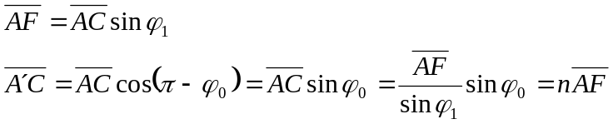
teda
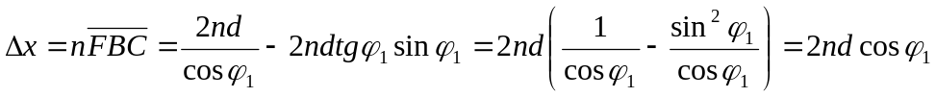
Ak predpokladáme, že index lomu vrstvy n nezávisí od vlnovej dĺžky, tak bude platiť:
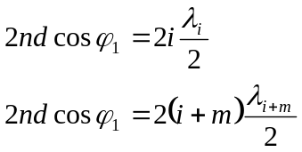
Z predchádzajúcich vzťahov dostávame:
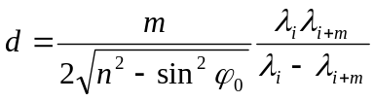
Metóda merania
Pri uhle dopadu svetla ϕ₀ sa určí odrazivosť 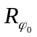 ako podiel intenzity (výkonu) odrazeného svetla I_{odr} k intenzite dopadajúceho svetla I_{dop}:
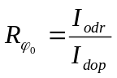
Meranie spektrálnej závislosti odrazivosti možno realizovať viacerými spôsobmi:
- Meria sa intenzita dopadajúceho svetla a intenzita odrazeného svetla.
- Raz sa meria bod po bode spektrálna závislosť intenzity svetla odrazeného od vzorky s tenkou vrstvou, druhý raz sa meria pri tých istých vlnových dĺžkach spektrálna závislosť intenzity svetla odrazeného od normálu.
- Pri jednej vlnovej dĺžke sa odmeria intenzita svetla odrazeného štandardu I_{št}, potom sa štandard nahradí meranou vzorkou a pri nezmenených podmienkach sa zmeria I_{vz}.
Postup práce
Na meranie spektrálnej závislosti šikmej odrazivosti budeme používať kolorimeter s upraveným doplnkovým zariadením. Ako štandard použijeme hliníkové zrkadlo. Vzorkou je kremíková doštička s tenkou vrstvou termicky vytvoreného SiO₂. Svetlo odrazené od vzorky alebo od štandardu dopadá na fotónku a pri meraní je signál z fotónky privedený cez zabudovaný zosilňovač na merací prístroj.
Druhý zo spomínaných spôsobov odmeriame spektrálnu závislosť šikmej odrazivosti vzorky s tenkou vrstvou a vynesieme ju do grafu. Z grafu odčítame λ_{i} a λ_{i+m} buď pre maximá alebo minimá odrazivosti a vypočítame hrúbku vrstvy d. Predpokladám, že index lomu vrstvy v našom prípade pre termicky vytvorenú vrstvu SiO₂ je n = 1,46 a odrazivosť štandardu je 1.
Namerané hodnoty
ϕ₀ = 45° n = 1,46
i | λ | I_{št} | I_{vz} | R |  | i | λ | I_{št} | I_{vz} | R
1 | 420 | 100 | 26,7 | 0,267 |  | 18 | 505 | 196,5 | 57,9 | 0,295
2 | 425 | 109,6 | 34,1 | 0,311 |  | 19 | 510 | 195,2 | 58,1 | 0,298
3 | 430 | 118 | 41,5 | 0,352 |  | 20 | 515 | 192,6 | 56 | 0,291
4 | 435 | 126,8 | 47,3 | 0,373 |  | 21 | 520 | 186,7 | 51,8 | 0,277
5 | 440 | 135,3 | 50,9 | 0,376 |  | 22 | 525 | 181,4 | 45,6 | 0,251
6 | 445 | 144 | 51,8 | 0,360 |  | 23 | 530 | 173,2 | 38,6 | 0,223
7 | 450 | 152,4 | 49,7 | 0,326 |  | 24 | 535 | 164,3 | 31,2 | 0,190
8 | 455 | 160 | 44,7 | 0,279 |  | 25 | 540 | 153 | 24 | 0,157
9 | 460 | 167 | 37,7 | 0,226 |  | 26 | 545 | 142,3 | 18,1 | 0,127
10 | 465 | 173,3 | 31,3 | 0,181 |  | 27 | 550 | 131,3 | 13,8 | 0,105
11 | 470 | 179,9 | 27,4 | 0,152 |  | 28 | 555 | 121,2 | 11,4 | 0,094
12 | 475 | 185,6 | 27,7 | 0,149 |  | 29 | 560 | 111,7 | 10,4 | 0,093
13 | 480 | 190,6 | 32 | 0,168 |  | 30 | 565 | 102,6 | 10,4 | 0,101
14 | 485 | 193,3 | 38,6 | 0,200 |  | 31 | 570 | 94,8 | 10,9 | 0,115
15 | 490 | 194,7 | 45,3 | 0,233 |  | 32 | 575 | 87,6 | 11,4 | 0,130
16 | 495 | 195,8 | 51 | 0,260 |  | 33 | 580 | 77,8 | 11,3 | 0,145
17 | 500 | 196,5 | 55,5 | 0,282
Výpočet
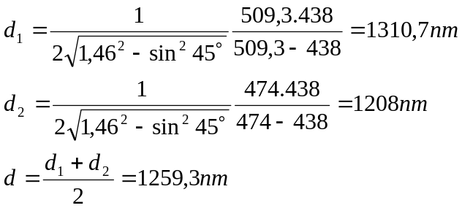
Záver
Z nameraných hodnôt sme zostrojili graf, z ktorých sme odčítali jednotlivé hodnoty vlnových dĺžok λ, z ktorých sme potom vypočítali pre dva rôzne koeficienty m vypočítali hrúbku tenkej dielektrickej vrstvy, z ktorých sme vypočítali jej aritmetický priemer, ktorý vyšiel 1259,3 nm.

